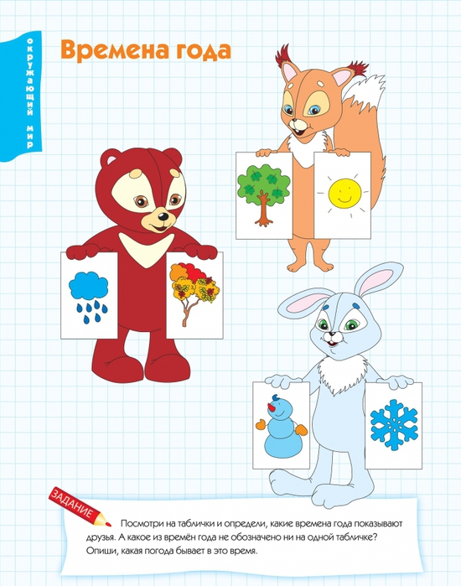

После выполнения задания, постройте из конструктора, имеющегося у Вас дома, или слепите из пластилина, или нарисуйте, деревья весной. Удачи в выполнении задания!